

**TRƯỜNG ĐẠI HỌC THỦY LỢI**

KHOA: CÔNG NGHỆ THÔNG TIN

-----🙞🙜🕮🙞🙜-----



**BÁO CÁO THỰC HÀNH BÀI TẬP LỚN**

Bộ môn: Linux & Phần mềm mã nguồn mở

**Đề bài:** Tìm hiểu và triển khai hệ thống redaxscript.com

Giáo viên hướng dẫn: Kiều Tuấn Dũng

Lớp học phần: Linux & phần mềm mã nguồn mở

Sinh viên thực hiện:

Nguyễn Việt Hưng – 175A071344

Đinh Việt Đức – 175A071379

Lớp: 59TH1 – Chuyên ngành công nghệ thông tin

Hà Nội, ngày 17 tháng 04 năm 2020

1. **Danh sách thành viên & Công việc**

|  |  |  |  |
| --- | --- | --- | --- |
| **Họ & tên** | **MSSV** | **Công việc** | **Tiến độ** |
| Đinh Việt Đức | 175A071379 | - Cài đặt demo hệ thống redaxscript trên ubuntu server |  |
| Nguyễn Việt Hưng | 175A071344 | - Cài đặt demo hệ thống redaxscript trên ubuntu server  - Hướng dẫn sử dụng |  |

1. **Nội dung nghiên cứu** 
   1. **Redaxscript là gì?**

**Hệ thống Redaxscript là gì?**

(**Redaxscript CMS** (**CMS**: *Content Management System*))

- Redaxscript **là một hệ thống quản lý nội dung (CMS)** hiện đại, siêu nhẹ và có mọi thứ bạn cần để xây dựng trang web để quản lý nội dung của bạn

- Redaxscript CMS có thể giúp bạn tạo và quản lý nội dung của mình trên mọi thiết bị với giao diện quản trị và người dùng tối giản và hiện đại.

- Redaxscript cung cấp các giải pháp đầu cuối được thiết kế cho ứng dụng Web.

**Hệ thống Redaxscript để làm gì?**

Hệ thống quản lý nội dung trực tuyến này cung cấp trình chỉnh sửa hình ảnh, quản lý trang web, tìm kiếm toàn văn bản, trình chỉnh sửa văn bản,…

**d. Hướng dẫn cài đặt hệ thống Redaxscript trên Ubuntu [CentOS]**

* Hướng dẫn cài đặt hệ thống quản lý nội dung Redaxscript (Redaxscript CMS) trên Ubuntu 18.04 với Apache2, MariaDB và PHP

- Bao gồm 7 bước:

**Bước 1:** Cài đặt Máy chủ HTTP Apache2 trên Ubuntu

Để cài đặt Apache2 HTTP trên máy chủ Ubuntu, hãy chạy các lệnh bên dưới

|  |
| --- |
| sudo apt update  sudo apt install apache2 |

Sau khi cài đặt Apache2, các lệnh bên dưới có thể được sử dụng để dừng, khởi động và cho phép dịch vụ Apache2 luôn khởi động với máy chủ khởi động.

|  |
| --- |
| sudo systemctl stop apache2.service  sudo systemctl start apache2.service  sudo systemctl enable apache2.service |

Để kiểm tra thiết lập Apache2, hãy mở trình duyệt của bạn và duyệt đến tên máy chủ hoặc địa chỉ IP của máy chủ và bạn sẽ thấy trang thử nghiệm mặc định của Apache2.

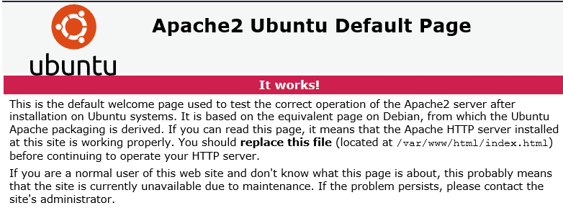

**Bước 2:** Cài đặt máy chủ cơ sở dữ liệu MariaDB

Để cài đặt máy chủ cơ sở dữ liệu MariaDB, chạy các lệnh bên dưới

|  |
| --- |
| sudo apt-get install mariadb-server mariadb-client |

Sau khi cài đặt MariaDB, các lệnh bên dưới có thể được sử dụng để dừng, khởi động và cho phép dịch vụ MariaDB luôn khởi động khi máy chủ khởi động ..

|  |
| --- |
| sudo systemctl stop mariadb.service  sudo systemctl start mariadb.service  sudo systemctl enable mariadb.service |

Sau đó, chạy các lệnh bên dưới để bảo mật máy chủ MariaDB bằng cách tạo mật khẩu gốc và không cho phép truy cập root từ xa.

|  |
| --- |
| sudo mysql_secure_installation |

Khi được nhắc, hãy trả lời các câu hỏi dưới đây bằng cách làm theo hướng dẫn.

|  |
| --- |
| * Enter current password for root (enter for none): Just press the Enter * Set root password? [Y/n]: Y * New password: Enter password * Re-enter new password: Repeat password * Remove anonymous users? [Y/n]: Y * Disallow root login remotely? [Y/n]: Y * Remove test database and access to it? [Y/n]:  Y * Reload privilege tables now? [Y/n]:  Y |

Khởi động lại máy chủ MariaDB

Để kiểm tra xem MariaDB đã được cài đặt chưa, hãy nhập các lệnh bên dưới để đăng nhập vào máy chủ MariaDB

|  |
| --- |
| sudo mysql -u root -p |

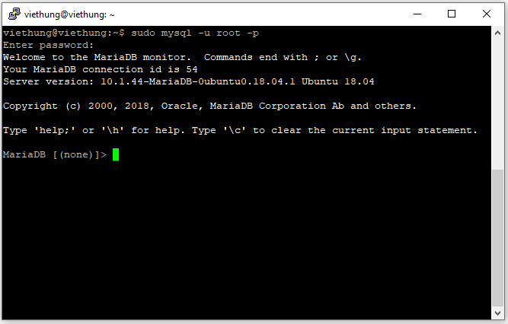Sau đó nhập mật khẩu bạn đã tạo ở trên để đăng nhập trên nếu thành công, bạn sẽ thấy thông báo chào mừng MariaDB

**Bước 3:** Cài đặt PHP 7.2 và các Mô-đun liên quan

Để cài đặt PHP, chạy các lệnh bên dưới

|  |
| --- |
| sudo apt-get install software-properties-common  sudo add-apt-repository ppa:ondrej/php |

Sau đó cập nhật và nâng cấp lên PHP 7.2

|  |
| --- |
| sudo apt update |

Tiếp theo, chạy các lệnh bên dưới để cài đặt PHP 7.2 và các mô-đun liên quan.

|  |
| --- |
| sudo apt install php7.2 libapache2-mod-php7.2 php7.2-common php7.2-sqlite3 php7.2-curl php7.2-intl php7.2-mbstring php7.2-xmlrpc php7.2-mysql php7.2-gd php7.2-xml php7.2-cli php7.2-zip |

Sau khi cài đặt PHP 7.2, hãy chạy các lệnh bên dưới để mở tệp cấu hình mặc định PHP cho Apache2

|  |
| --- |
| sudo nano /etc/php/7.2/apache2/php.ini |

Sau đó thực hiện các thay đổi trên các dòng dưới đây trong tệp và lưu lại. Giá trị dưới đây là các cài đặt tuyệt vời để áp dụng trong môi trường của bạn.

|  |
| --- |
| file_uploads = On  allow_url_fopen = On  short_open_tag = On  memory_limit = 256M  upload_max_filesize = 100M  max_execution_time = 360  date.timezone = America/Chicago |

Sau khi thực hiện thay đổi ở trên, lưu tệp và đóng.

**Bước 4:** Khởi động lại Apache2

Sau khi cài đặt PHP và các mô-đun liên quan, tất cả những gì bạn phải làm là khởi động lại Apache2 để tải lại cấu hình PHP

Để khởi động lại Apache2, hãy chạy các lệnh bên dưới

|  |
| --- |
| sudo systemctl restart apache2.service |

Để kiểm tra cài đặt PHP 7.2 với Apache2, hãy tạo tệp phpinfo.php trong thư mục gốc Apache2 bằng cách chạy các lệnh bên dưới

|  |
| --- |
| sudo nano /var/www/html/phpinfo.php |

Sau đó nhập nội dung dưới đây và lưu tệp.

|  |
| --- |
| <?php phpinfo( ); ?> |

Lưu tệp sau đó duyệt đến tên máy chủ của bạn theo sau là /phpinfo.php

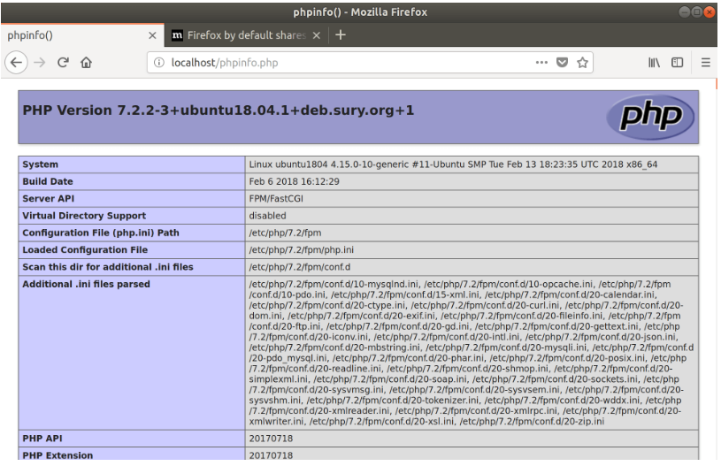[**http://localhost/phpinfo.php**](http://localhost/phpinfo.php)

**Bước 5**: Tạo cơ sở dữ liệu Redaxscript

Bây giờ bạn đã cài đặt tất cả các gói được yêu cầu cho Redaxscript CMS hoạt động, tiếp tục bên dưới để bắt đầu định cấu hình máy chủ. Đầu tiên chạy các lệnh bên dưới để tạo cơ sở dữ liệu Magento trống.

Để đăng nhập vào máy chủ cơ sở dữ liệu MariaDB, hãy chạy các lệnh bên dưới.

|  |
| --- |
| sudo mysql -u root -p |

Sau đó tạo một cơ sở dữ liệu gọi là redaxscript

|  |
| --- |
| CREATE DATABASE redaxscript; |

Tạo một người dùng cơ sở dữ liệu được gọi là redaxscriptuser với mật khẩu mới

|  |
| --- |
| CREATE USER ' redaxscriptuser'@'localhost' IDENTIFIED BY 'nhap_mat_khau'; |

Sau đó cấp cho người dùng toàn quyền truy cập vào cơ sở dữ liệu.

|  |
| --- |
| GRANT ALL ON redaxscript.* TO ' redaxscriptuser '@'localhost' IDENTIFIED BY 'nhap_mat_khau' WITH GRANT OPTION; |

Cuối cùng, lưu các thay đổi của bạn và thoát.

|  |
| --- |
| FLUSH PRIVILEGES;  EXIT; |

**Bước 6:** Tải xuống và cài đặt CMS Redaxscript

Chạy các lệnh bên dưới để tải xuống Redaxscript CMS nội dung mới nhất, sau đó giải nén tệp tải xuống và di chuyển nội dung vào thư mục gốc mặc định của Apache2

|  |
| --- |
| cd /tmp && wget <https://redaxscript.com/_download/releases/redaxscript-4.2.0-full.zip>  sudo mkdir /var/www/html/redaxscript  sudo unzip redaxscript-4.2.0-full -d /var/www/html/redaxscript |

Tiếp theo, chạy các lệnh bên dưới để thay đổi quyền thư mục gốc

|  |
| --- |
| sudo chown -R www-data:www-data /var/www/html/redaxscript/  sudo chmod -R 755 /var/www/html/redaxscript/ |

**Bước 7:** Cấu hình trang web CMS Redaxscript CMS

Cuối cùng, cấu hình tệp cấu hình Apache2 cho Redaxscript CMS. Tập tin này sẽ kiểm soát cách người dùng truy cập nội dung CMS Redaxscript. Chạy các lệnh bên dưới để tạo một tệp cấu hình mới có tên là redaxscript.conf

|  |
| --- |
| sudo nano /etc/apache2/sites-available/redaxscript.conf |

Sau đó sao chép và dán nội dung dưới đây vào tập tin và lưu lại.

Chú ý: thay đổi ServerAdmin và ServerName theo thông số của bạn

|  |
| --- |
| <VirtualHost *:80>  ServerAdmin admin@example.com  DocumentRoot /var/www/html/redaxscript  ServerName example.com  <Directory /var/www/html/redaxscript/>  Options FollowSymlinks  AllowOverride All  Require all granted  </Directory>  ErrorLog ${APACHE_LOG_DIR}/error.log  CustomLog ${APACHE_LOG_DIR}/access.log combined  </VirtualHost> |

Lưu file và thoát.

Sau khi định cấu hình Virtualhost ở trên, hãy bật nó bằng cách chạy các lệnh bên dưới

**Bước 8:** Kích hoạt Trang web Redaxscript CMS và Mô-đun Viết lại

Sau khi định cấu hình Virtualhost ở trên, hãy kích hoạt nó bằng cách chạy các lệnh bên dưới, sau đó khởi động lại máy chủ Apache2.

|  |
| --- |
| sudo a2ensite redaxscript.conf  sudo a2enmod rewrite  sudo a2enmod headers  sudo systemctl restart apache2.service |

Tiếp theo, hãy mở brwoser của bạn và truy cập URL .. và tiếp tục với cài đặt.

http://example.com/install

Bạn sẽ thấy trang cài đặt Redaxscript, thông tin cơ sở dữ liệu bạn đã tạo ở trên ..

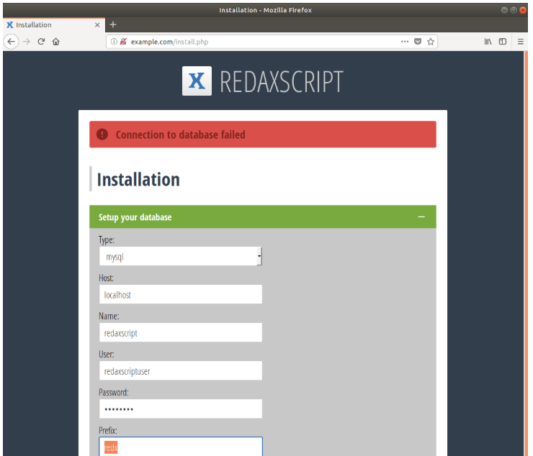

Sau đó nhấp vào dấu cộng (+) để mở rộng các trường tài khoản và tạo tài khoản quản trị

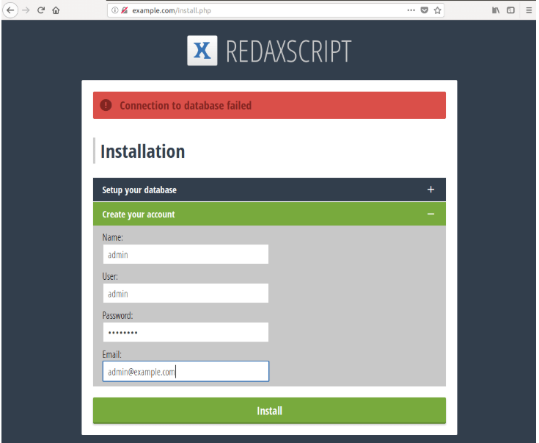

Sau đó, Redaxscript nên được cài đặt và sẵn sàng sử dụng ..

